Увеличение сопротивления пространственно неоднородной плазмы в приближении ЭМГ в двумерной геометрии
Толстик Д.А.
Московский физико-техничесткий институт, Москва, Россия,
e-mail: dentolstik@gmail.com
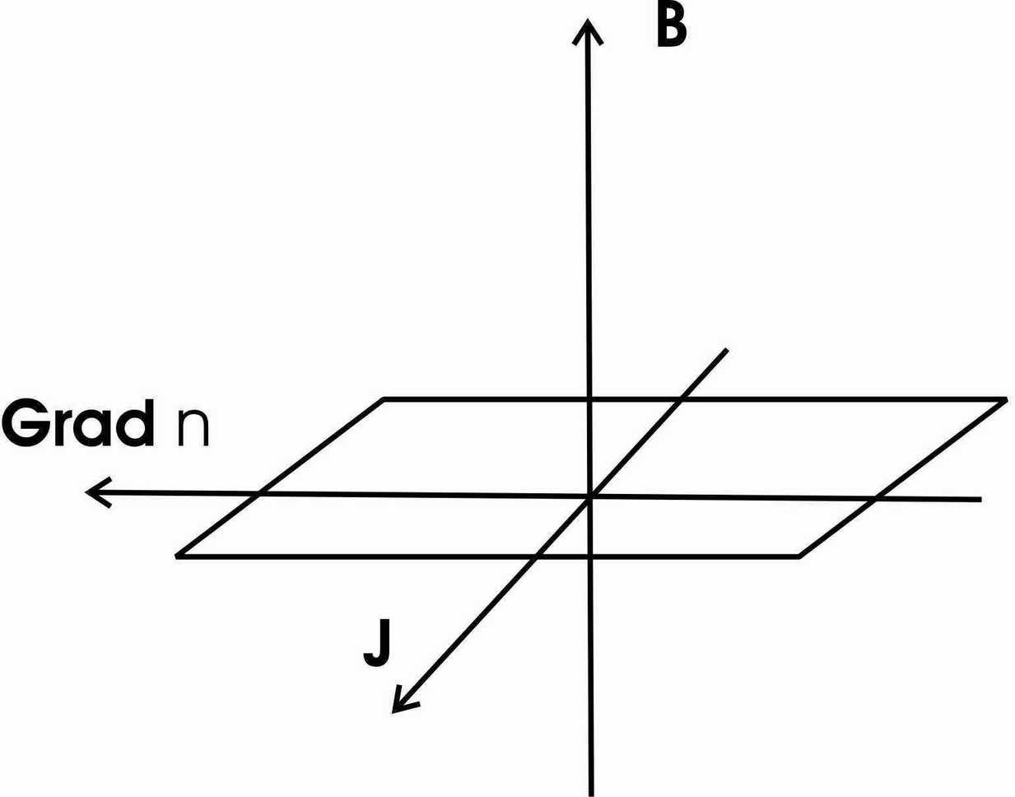
В работе теоретически изучается влияние эффектов электронной магнитной гидродинамики на протекание тока в пространственно неоднородной плазме. На рис.1 представлена типичная геометрия z-пинча, вдоль оси которого распространяется волна концентрации. Если характерный размер такого образования достаточно мал, то он может эволюционировать в рамках ЭМГ. Задача по отысканию интегральной проводимости такого плазменного столба в приближении ЭМГ для стационарного возмущения концентрации была численно решена в работе [1].
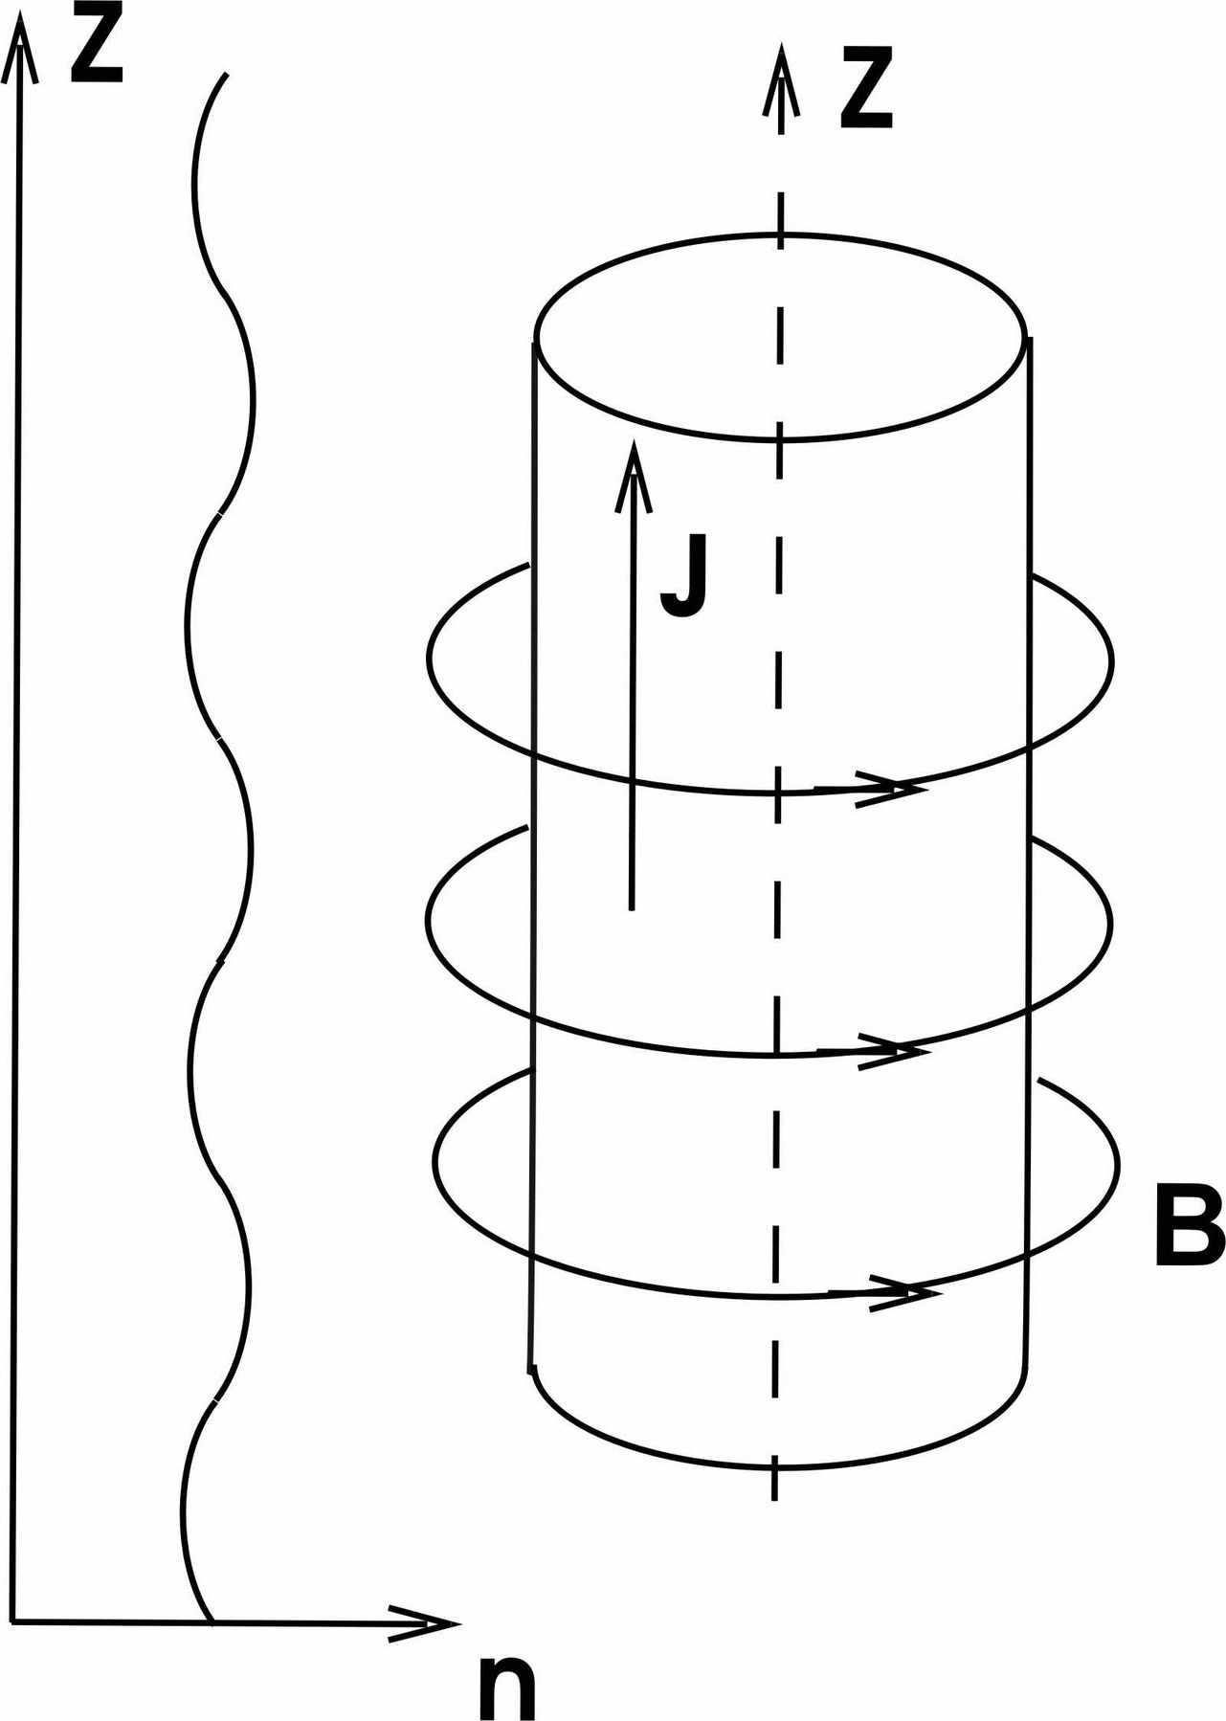
Рис.1 Геометрия z-пинча с Рис. 2. Плоская геометрия,
возмущением концентрации вдоль оси моделирующая протекание тока в z-пинче.
В настоящей работе аналитически рассматриваются решения уравнений ЭМГ для геометрии, представленной на рис. 2. с учетом явной зависимости концентрации плазмы от времени. Эта геометрия проще для рассмотрения, чем цилиндрическая геометрия z-пинча, тем не менее, она качественно описывает ситуацию. Эффекты ЭМГ приводят к связи линий тока и изолиний концентрации. Поэтому линии тока могут сильно запутываться, соединяя два электрода. Такое перераспределение тока в плазме приводит к увеличению тепловыделения и сопротивления в плазме. Оказывается, что уравнения для динамики магнитного поля в этом случае похожи на уравнения, описывающие перенос некой субстанции в полосовом несжимаемом течении, причем роль потоковой функции играет концентрация плазмы. Процессы переноса в полосовом течении, меняющемся со временем, исследованы в работе [2]. В настоящей работе аналитически получено уравнение, описывающее динамику магнитного поля в направлении градиента концентрации. Оно имеет вид уравнения диффузии. Коэффициент диффузии зависит от степени замагниченности плазмы и параметров волны концентрации и при определенных условиях может во много раз превосходить коэффициент диффузии, определяемый микроскопической проводимостью.
Литература
- Вихрев В.В. Увеличение сопротивления разряда z-пинча из-за неоднородности плотности плазмы. Прикладная физика, 1999, том 5, стр. 76
- Zeldovich Ya. B. Exact solution of the problem of diffusion in a periodic velocity field, and turbulent diffusion. Dokl. Akad. Nauk SSSR, 1982, V.266, p 821,

